Heißkanaldüsen für sehr geringe Schussgewichte und erweitertes Zylinderangebot
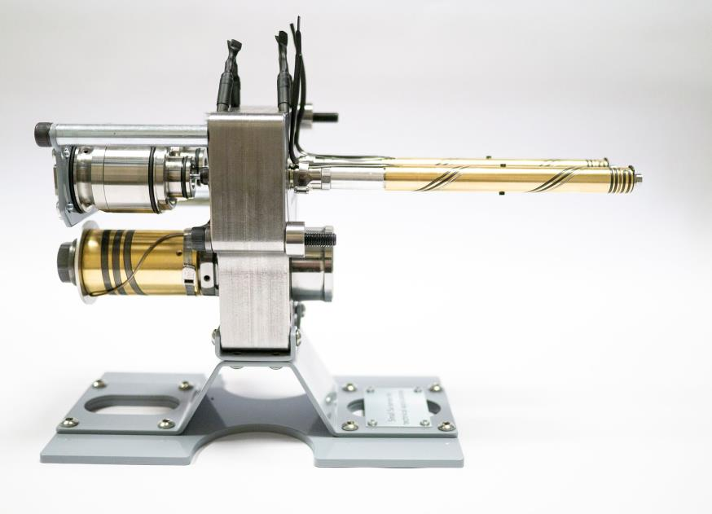
Die neuen Heißkanaldüsen der SA-Serie von HRSflow erfordern wenig Einbauraum und ermöglichen die Herstellung von Formteilen mit Schussgewichten von 1 Gramm und darunter. © HRSflow
San Polo di Piave/Italien, Mai 2019 --- Zur Moulding Expo 2019, die vom 21. bis 24. Mai in Stuttgart stattfindet, präsentiert HRSflow die neue SA-Serie besonders klein bauender Heißkanaldüsen, die sich für das Spritzgießen sehr kleiner Formteile eignen und nur geringen Platzbedarf im Werkzeug haben, sowie Erweiterungen des Zylinder-Portfolios um besonders kompakte, ebenfalls wenig Bauraum erfordernde Ausführungen und Typen, die für eine exakte Nadeleinstellung entwickelt wurden.
Mit den neuen eingeschraubten Heißkanaldüsen der SA-Baureihe hat HRSflow sein Angebot größenmäßig um eine Ausführung erweitert, die noch unterhalb der bisher kleinsten P-Baureihe rangiert. Sie eignen sich für das Spritzgießen von Teilen aus technischen Kunststoffen mit Schussgewicht von rund 1 g und weniger sowie für Wanddicken unter 1 mm. Die verfügbaren Anschnittvarianten Torpedo und offene Düse sind mit Vorkammer im Einschraubteil und externem Endring (Einbringung der Vorkammer im Werkzeug) sowie zylindrischem Nadelverschluss erhältlich. Die Form und das Material der Düsenspitze, des Schmelzekanals und der Kontaktfläche des Endrings mit der Kavität sind auf einen optimalen Wärmehaushalt ausgelegt, der eine hohe Flexibilität bei der Verarbeitung technischer Kunststoffe ermöglichen.
Ihre typischen Einsatzbereiche reichen von der Automobilindustrie über Elektro- und Elektronikbauteile bis zu Haushalts- und Transportanwendungen und schließen Anwendungen mit häufigen Farbwechseln ebenso ein wie die Verarbeitung von glasfaserverstärkten Kunststoffen oder die Herstellung von Teilen mit besonders hochwertigen Oberflächen für anschließende Lackier- oder Beschichtungsprozesse. Auch die Verwendung in Etagenwerkzeugen ist möglich.
Die kompaktere Bauform der neuen SA-Serie verringert den Platzbedarf im Werkzeug. Zugleich erlaubt der relativ große Schmelzekanaldurchmesser die Verarbeitung hoch verstärkter oder hochviskoser Kunststoffe bei hohen Fließgeschwindigkeiten. Das direkte Einschrauben in das Heißkanalsystem vermeidet das Auftreten von Leckagen zwischen Verteiler und Düse.
Das erweiterte Zylinderportfolio von HRSflow umfasst jetzt besonders kompakte Hydraulikzylinder, die wenig Bauraum im Werkzeug erfordern und dank kleiner Kontaktflächen thermisch besonders effizient isoliert sind. Dies minimiert den Wärmeübergang zum Verteiler und reduziert den Energieverbrauch. Hier ist neben der Basisausführung auch eine Version mit Nadeldämpfung verfügbar. Weitere Varianten bieten einen Microswitch zur doppelten Nadel-Endlagenabfrage sowie, dank der einstellbaren Version, die Möglichkeit, die Position der Nadel um ± 1 mm ohne mechanische Nacharbeit auszugleichen.
Mit HRScool hat HRSflow darüber hinaus eine innovative Lösung für das Heißkanal-Spritzgießen entwickelt, bei der die Wasserkühlung der Aktuatoren vollständig entfallen kann. Stützsäulen mit optimierten Kontaktflächen minimieren den Wärmeübergang von der heißen Werkzeugplatte zum Zylinder, während eine höhenverstellbare Abdeckplatte aus einem thermisch hoch leitfähigen Material die maximale Wärmeabfuhr vom Zylinder zur kalten Aufspannplatte sichert. Durch den Entfall aller für eine aktive Kühlung erforderlichen Elemente wie Kanäle, Leitungen und Anschlüsse vermeidet HRScool Probleme aufgrund zugesetzter Kühlkreisläufe.
HRSflow (www.hrsflow.com) ist ein Geschäftsbereich der INglass S.p.A. (www.inglass.it) mit Sitz in San Polo di Piave/Italien, spezialisiert auf die Entwicklung und die Produktion anspruchsvoller und innovativer Heißkanalsys-teme für die Spritzgießindustrie. Die Unternehmensgruppe beschäftigt mehr als 1.100 Mitarbeiter und ist weltweit in allen wichtigen Märkten präsent. HRSflow produziert Heißkanalsysteme im europäischen Headquarters San Polo di Piave/Italien, in Asien in Hangzhou/China sowie im Werk Byron Center nahe Grand Rapids, MI/USA.
Kontakt und weitere Informationen
Grit Reifer, Marketing Manager D-A-CH
Tel.: +49 160 7407058, E-Mail: grit.reifer@hrsflow.com
HQ: HRSflow, Via Piave 4, 31020 San Polo di Piave (TV), Italien
Tel.: +39 0422 750 111, E-Mail: info@hrsflow.com, www.hrsflow.com
Presseinformationen von HRSflow stehen unter www.konsens.de/hrsflow.html zum Download bereit

